Отчет о заседании СНО кафедры акушерства и гинекологии
22 ноября 2012 г.

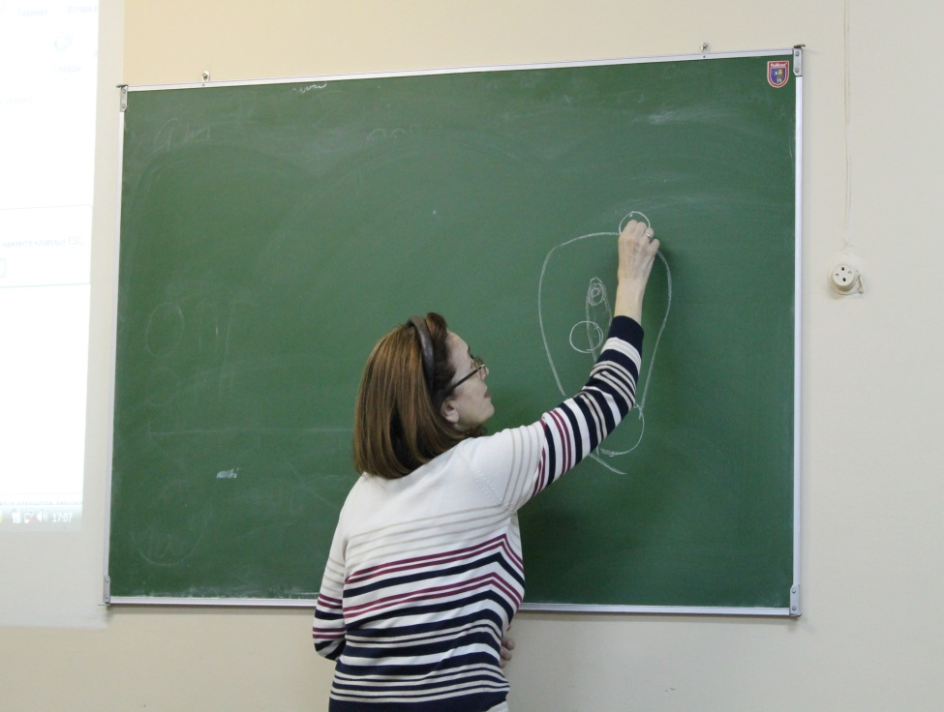
На базе МУЗ «Клинический роддом № 2» прошло очередное заседание студенческого научного общества по акушерству и гинекологии. Руководила заседанием д.м.н., профессор кафедры Маргарита Викторовна Андреева.
Обсуждалась тема «Миома матки – проблемы современных женщин». В предварительном выступлении Маргарита Викторовна заострила внимание кружковцев на тенденции к «омолаживанию» миомной болезни. Одно из объяснений подобного феномена, по мнению проф. Андреевой, - это стресс, с которым современные женщины сталкиваются повсеместно.
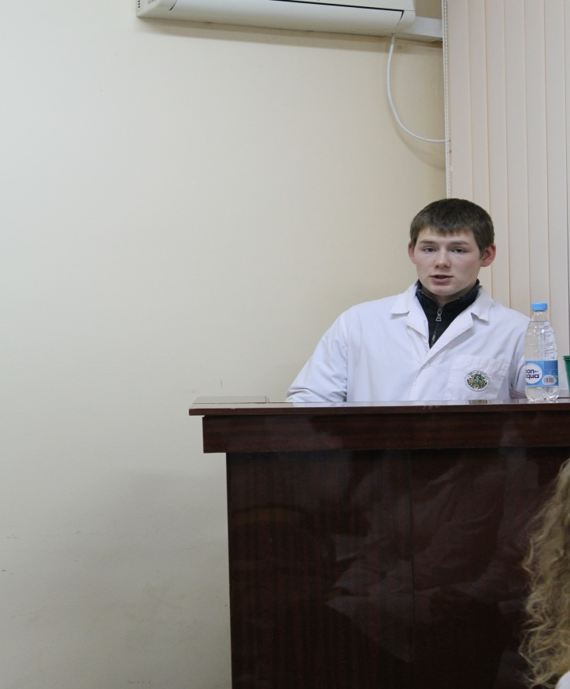

Далее последовали обзорные студенческие сообщения по теме. Первым выступил студент 5 курса лечебного факультета 2 группы Жаркин Федор. Тема его сообщения: «Миома матки, причины (поздний дебют, малодетность, контрацепция)». Живое обсуждение вызвала одна из возможных причин развитие миомы – избыточный вес и чрезмерное потребление мясопродуктов.
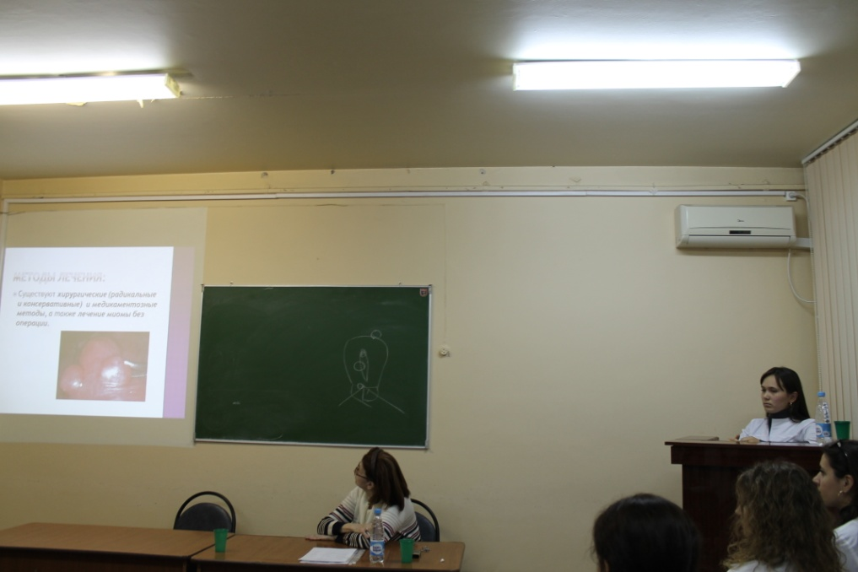
Вторым докладчиком была студентка 5 курса лечебного факультета 20 группы Мамаева Альбина. Тема её доклада: «Этиологический и патогенетический принципы терапии миомы матки». Она акцентировала внимание на современных, перспективных методах лечения, таких как применение антигонадотропинов (Бусерелин), эмболизация маточных артерий.

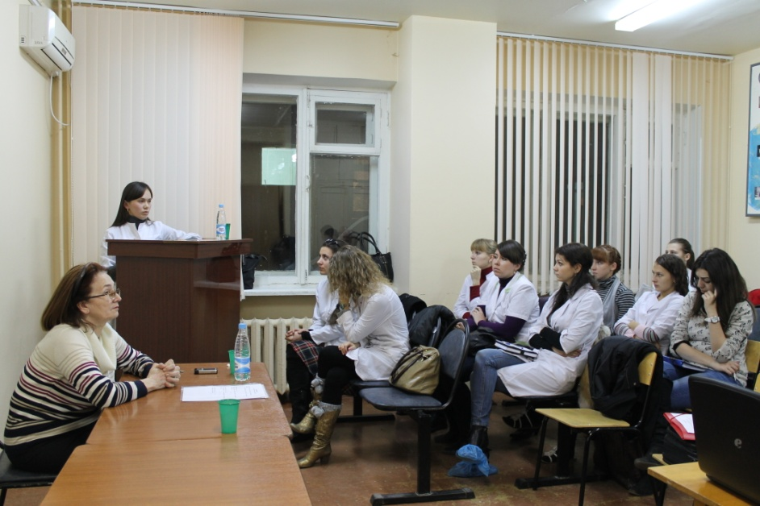
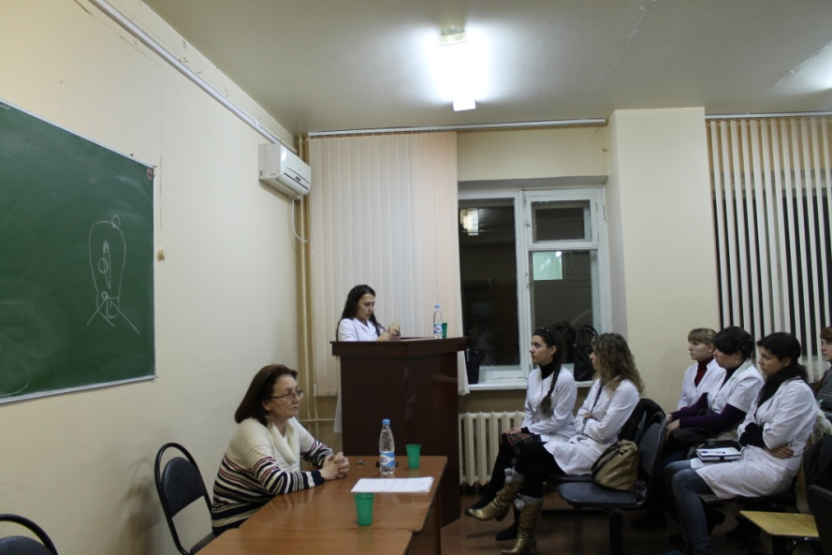

Третий доклад на тему «Профилактика миомы матки» подготовила студентка 6 курса лечебного факультета 11 группы Козобруд Анастасия.

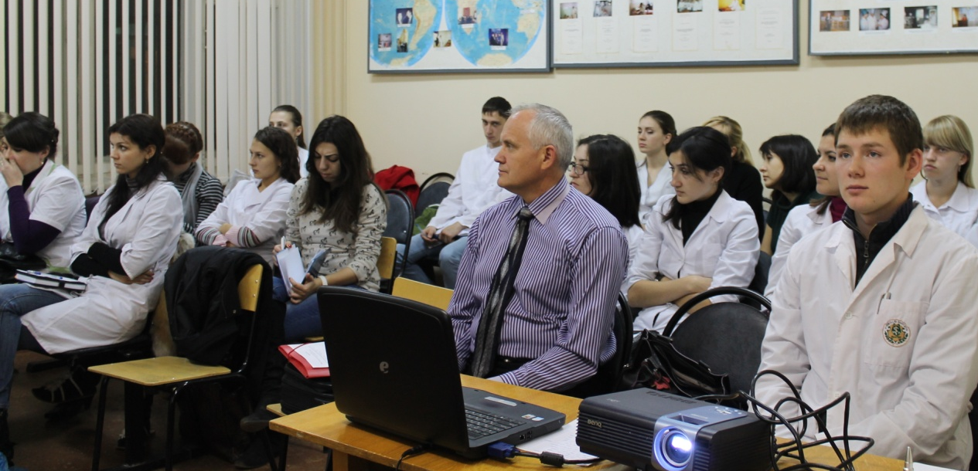
Аудитория была заполнена. Студенты с интересом слушали докладчиков, обсуждались спорные вопросы.
Новая встреча СНО для разбора клинического случая состоится 13 декабря 2012 г. в 17.00 на базе МУЗ «Клинический роддом № 2». Клинический разбор будет проводить ассистент кафедры Ю.А. Шатилова.
Ждем всех желающих!

Шпирко Валерия и Юстус Анна,
ст-ки 4 курса лечебного факультета

